SYSTEM DESIGN PROPOSAL — สำหรับนำเสนอผู้บริหารก่อนเริ่มพัฒนา
Blueprint · Requirements · Flow ที่เสนอ
ระบบนำเข้า Sales Order, วางแผนผลิต, ตัดสต็อกวัตถุดิบ/บรรจุภัณฑ์ และรับเข้า FG ผ่านแผน — ยังไม่ได้พัฒนาจริง เอกสารนี้เป็นข้อเสนอโครงสร้างเพื่อขออนุมัติแนวทางก่อนเริ่มเขียนโปรแกรม

1. ภาพรวมระบบ (System Overview)
ระบบที่เสนอนี้ครอบคลุม 4 ขั้นตอนหลักของกระบวนการรับคำสั่งซื้อไปจนถึงส่งมอบสินค้าสำเร็จรูป: (1) นำเข้าคำสั่งขาย (Sales Order), (2) วางแผนผลิตโดยอ้างอิงสูตรการผลิต (BOM) และกำลังการผลิตของเครื่องจักร, (3) ตัดสต็อกวัตถุดิบและบรรจุภัณฑ์ทันทีเมื่อยืนยันแผน, และ (4) รับเข้าสินค้าสำเร็จรูป (FG) ที่ผลิตได้จริงเข้าคลัง พร้อมปิดสถานะคำสั่งขาย
ระบบนี้ไม่ได้ทำงานเดี่ยว แต่เชื่อมต่อกับ 3 ระบบที่มีอยู่แล้วในกลุ่มบริษัท: ดึงข้อมูลวัตถุดิบ/สินค้า/บรรจุภัณฑ์จากระบบ Master Data, ดึงสูตรการผลิตที่อนุมัติแล้ว (สถานะ Active เท่านั้น) จากระบบ BOM, และใช้หลักการตรวจสอบ/ตัดพื้นที่คลังแบบเดียวกับระบบ PO/IR/Stock ที่มีอยู่
ส่วนที่เพิ่มใหม่นอกเหนือจาก 3 ระบบเดิมคือ ข้อมูลหลักเครื่องจักร/สายการผลิต (Machines) พร้อมอัตรากำลังการผลิต เพื่อใช้คำนวณเวลาที่ต้องใช้ในแต่ละแผนผลิต
สถานะของเอกสารนี้
ระบบนี้ยังไม่ได้เริ่มพัฒนา และยังไม่มีการเปิดใช้งานจริง เนื้อหาทั้งหมดในเอกสารเป็น "ข้อเสนอ" ที่สรุปจากการหารือแนวทางร่วมกัน มีไว้เพื่อขออนุมัติแนวทางก่อนเริ่มเขียนโปรแกรม ไม่ใช่การสรุปจากโค้ดที่มีอยู่แล้วเหมือนเอกสาร 3 ฉบับก่อนหน้า

2. Blueprint (สถาปัตยกรรมที่เสนอ)
สถาปัตยกรรมโดยสรุป
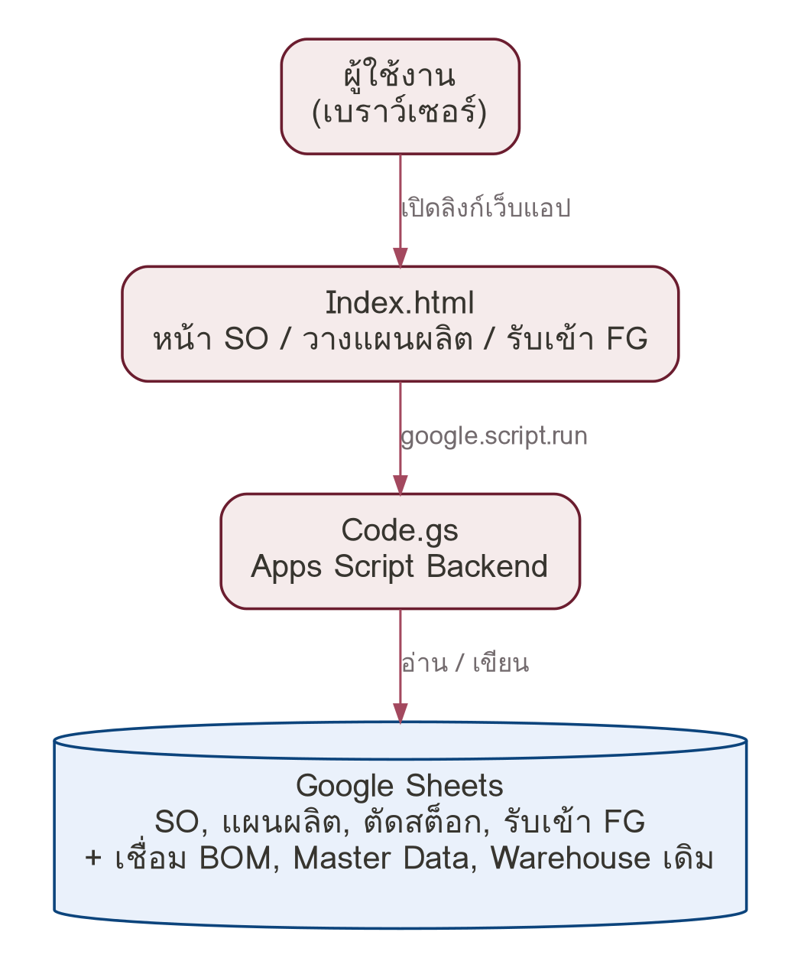
แนวทางเดียวกับ 3 ระบบก่อนหน้า: Google Apps Script + Google Sheets เป็นฐานข้อมูล เพื่อให้ดูแลรักษาและเชื่อมต่อกับระบบเดิมได้ง่าย
โครงสร้างชีตข้อมูลที่เสนอ
กลุ่ม | ชีต | หน้าที่
คำสั่งขาย | SalesOrders / SOItems | หัว SO (ลูกค้า, วันที่ต้องการ) และรายการ FG+จำนวนต่อ SO พร้อมสถานะรายการ
ข้อมูลหลักใหม่ | Machines | รหัส/ชื่อเครื่องจักรหรือสายการผลิต, อัตรากำลังการผลิต, สถานะเครื่อง
แผนผลิต | ProductionPlans | หัวแผน — FG, bom_id (Active ที่ใช้), ขนาด batch, เครื่องจักรที่เลือก, เวลาที่ต้องใช้, สถานะ
แผนผลิต | ProductionPlanSOLinks | เชื่อมแผนผลิตกับรายการ SO ที่เกี่ยวข้อง (รองรับทั้งแบบ 1 ต่อ 1 และรวมหลายรายการ)
แผนผลิต | ProductionPlanItems | รายการ RM + PKG ที่ต้องใช้ต่อแผน (ระเบิดจาก BOM Active)
ตัดสต็อก | StockCutTransactions | รายการตัดสต็อก RM/PKG ตามแผนที่ยืนยันแล้ว
รับเข้า FG | FGReceipts | บันทึกรับเข้า FG ที่ผลิตได้จริง เพิ่มสต็อก FG และผูกกลับไปยังแผนผลิต

จุดเชื่อมโยงกับระบบเดิม
ระบบเดิม | สิ่งที่ระบบนี้ใช้ร่วม
Master Data | รหัส/ชื่อวัตถุดิบ, สินค้าสำเร็จรูป (FG), บรรจุภัณฑ์ — อ่านอย่างเดียว
BOM | สูตรการผลิตที่สถานะ "Active" เท่านั้น ใช้ระเบิดคำนวณ RM+PKG ต่อแผน
PO / IR / Stock | หลักการตรวจสอบพื้นที่คลังก่อนรับเข้า และการตัดสต็อกแบบเดียวกับ ADJ-OUT นำมาใช้ซ้ำ

3. Requirements ที่เสนอ

3.1 Functional Requirements (ความต้องการเชิงฟังก์ชัน)
รหัส | ความต้องการ
FR-01 | ผู้ใช้ต้องสามารถบันทึก Sales Order พร้อมรายการสินค้าสำเร็จรูป (FG) และจำนวนที่ต้องการได้หลายรายการต่อ 1 SO
FR-02 | การสร้างแผนผลิตต้องอ้างอิงเฉพาะสูตร (BOM) ที่มีสถานะ "Active" เท่านั้น — หาก FG ที่เลือกยังไม่มีสูตร Active ระบบต้องไม่อนุญาตให้สร้างแผน
FR-03 | ผู้ใช้ต้องเลือกได้อย่างยืดหยุ่นในแต่ละครั้งว่าจะสร้างแผนผลิตจากรายการ SO เพียงรายการเดียว หรือรวมหลายรายการ SO ที่เป็น FG เดียวกันเข้าเป็นแผนเดียว
FR-04 | ระบบต้องมีข้อมูลหลักเครื่องจักร/สายการผลิต พร้อมอัตรากำลังการผลิตของแต่ละเครื่อง เพื่อใช้คำนวณเวลาที่ต้องใช้ในการผลิตตามแผน
FR-05 | เมื่อเลือกขนาด Batch และเครื่องจักรแล้ว ระบบต้องคำนวณ (ก) ปริมาณวัตถุดิบและบรรจุภัณฑ์ที่ต้องใช้จากการระเบิดสูตร Active และ (ข) เวลาที่ต้องใช้ในการผลิตจากอัตรากำลังการผลิตของเครื่องที่เลือก
FR-06 | ก่อนยืนยันแผน ระบบต้องตรวจสอบว่าสต็อกวัตถุดิบและบรรจุภัณฑ์คงเหลือเพียงพอต่อแผนหรือไม่ และแจ้งเตือนหากไม่เพียงพอ
FR-07 | เมื่อกดยืนยันแผนผลิต ระบบต้องตัดสต็อกวัตถุดิบและบรรจุภัณฑ์ที่เกี่ยวข้องทันที พร้อมอัปเดตสถานะ SO item ที่ผูกกับแผนนั้นเป็น "วางแผนแล้ว"
FR-08 | ระบบต้องรองรับการบันทึกรับเข้าสินค้าสำเร็จรูป (FG) ที่ผลิตได้จริงตามแผน พร้อมตรวจสอบพื้นที่คลัง FG ก่อนรับเข้า เช่นเดียวกับระบบ PO/IR ที่มีอยู่
FR-09 | เมื่อรับเข้า FG แล้ว ระบบต้องเพิ่มสต็อก FG ที่เกี่ยวข้อง ปิดสถานะแผนผลิตเป็น "ผลิตแล้ว" และอัปเดตสถานะ SO item ที่เกี่ยวข้องเป็น "ผลิตครบ" หรือ "ผลิตบางส่วน" ตามจำนวนที่รับเข้าจริง

3.2 Non-Functional Requirements (ความต้องการเชิงคุณภาพ)
รหัส | ความต้องการ
NFR-01 | ใช้สถาปัตยกรรมเดียวกับ 3 ระบบก่อนหน้า (Google Apps Script + Google Sheets) เพื่อให้ดูแลรักษาและเชื่อมต่อข้อมูลกันได้ง่าย
NFR-02 | หน้าจอเป็นภาษาไทยทั้งหมด สอดคล้องกับดีไซน์ของระบบอื่นในกลุ่ม
NFR-03 | การคำนวณระเบิดสูตรและตรวจสอบสต็อกต้องอ้างอิงข้อมูลล่าสุดจากระบบ BOM และระบบ PO/IR/Stock ณ เวลาที่สร้างแผน ไม่ใช้ข้อมูลที่แคชไว้ล่วงหน้า

4. Flow การทำงานที่เสนอ

4.1 Flow นำเข้า Sales Order
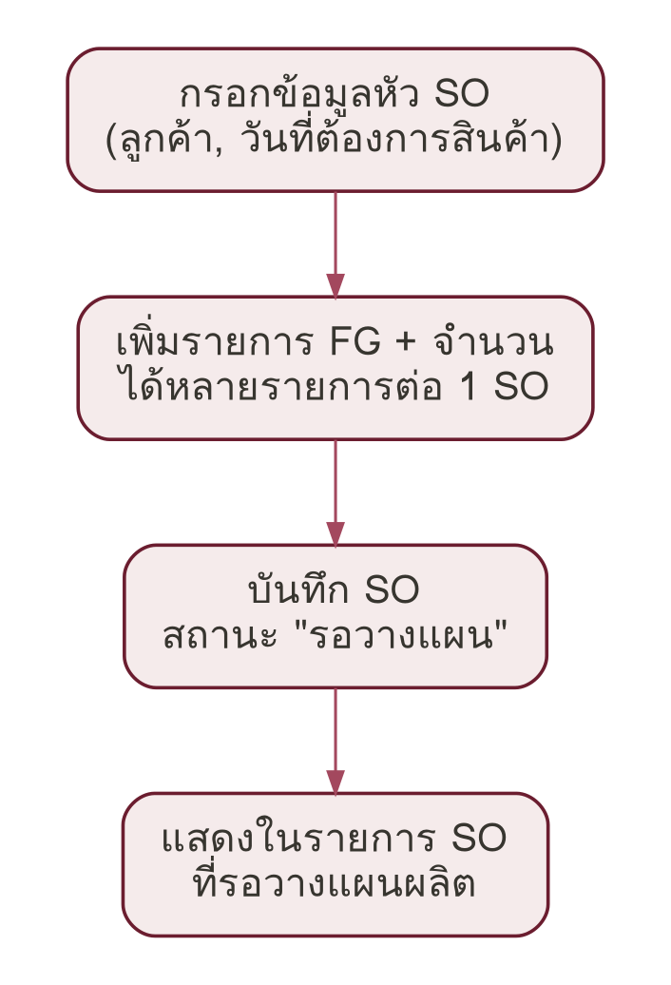
- กรอกข้อมูลหัว SO (ลูกค้า, วันที่ต้องการสินค้า)
- เพิ่มรายการ FG และจำนวนที่ต้องการ ได้หลายรายการต่อ 1 SO
- บันทึก SO — สถานะเริ่มต้น "รอวางแผน"
- SO ที่บันทึกแล้วแสดงในรายการรอวางแผนผลิต พร้อมให้ดึงไปสร้างแผนต่อได้

4.2 Flow วางแผนผลิต
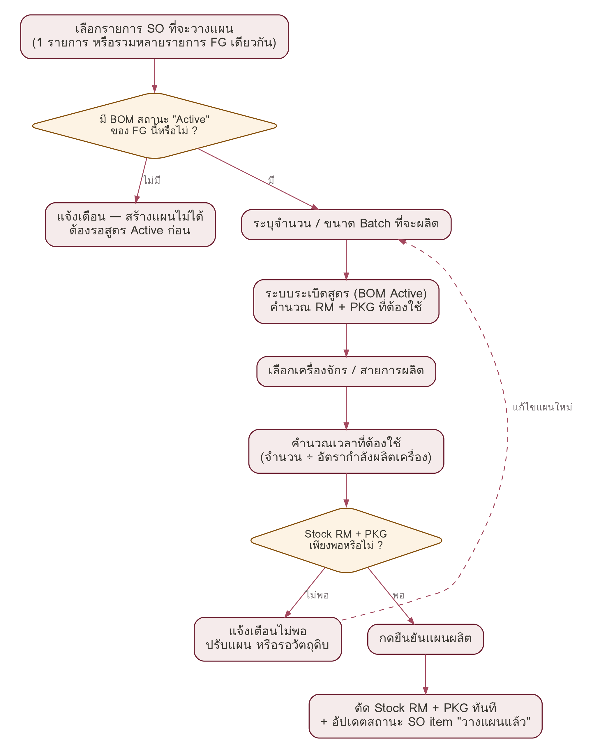
- เลือกรายการ SO ที่จะวางแผน — เลือกได้ทั้งรายการเดียว หรือรวมหลายรายการที่เป็น FG เดียวกัน
- ระบบตรวจสอบว่า FG นั้นมีสูตร (BOM) สถานะ "Active" หรือไม่
- ไม่มี → แจ้งเตือนและไม่อนุญาตให้สร้างแผน ต้องรอให้ทีม R&D อนุมัติสูตรก่อน
- มี → ดำเนินการต่อ
- ระบุจำนวน/ขนาด Batch ที่จะผลิต
- ระบบระเบิดสูตรจาก BOM Active คำนวณปริมาณ RM + PKG ที่ต้องใช้
- เลือกเครื่องจักร/สายการผลิต — ระบบคำนวณเวลาที่ต้องใช้จากอัตรากำลังการผลิตของเครื่อง
- ระบบตรวจสอบสต็อก RM + PKG คงเหลือว่าเพียงพอหรือไม่
- ไม่พอ → แจ้งเตือน ให้ปรับขนาดแผนหรือรอวัตถุดิบเข้าเพิ่ม แล้วย้อนกลับไประบุจำนวนใหม่
- พอ → ดำเนินการต่อ
- กดยืนยันแผนผลิต — ระบบตัดสต็อก RM + PKG ทันที และอัปเดตสถานะ SO item ที่เกี่ยวข้องเป็น "วางแผนแล้ว"

4.3 Flow รับเข้า FG และปิดคำสั่งขาย
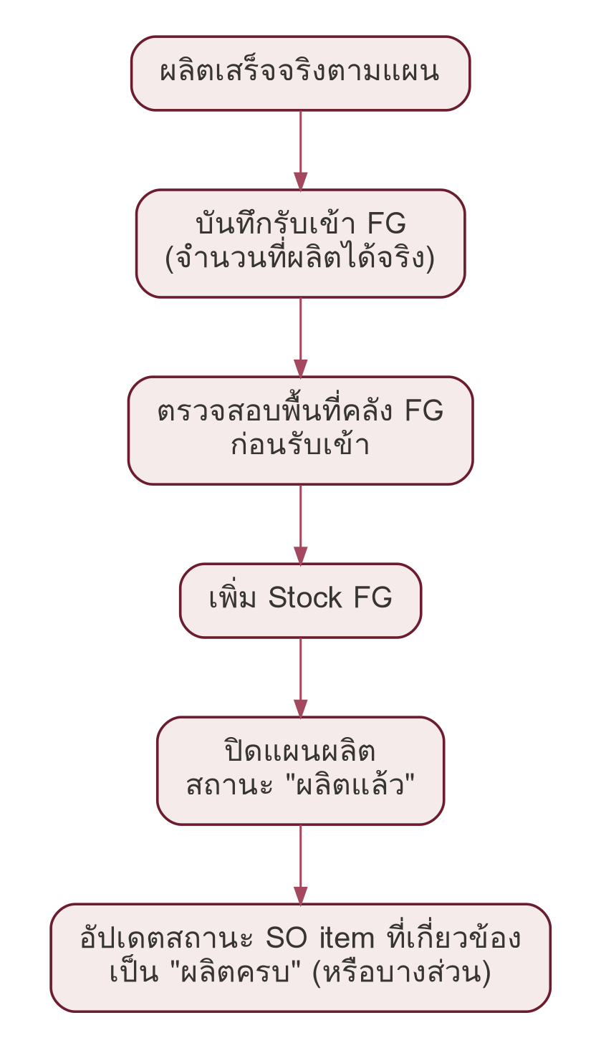
- เมื่อผลิตเสร็จจริงตามแผน บันทึกรับเข้า FG ด้วยจำนวนที่ผลิตได้จริง
- ระบบตรวจสอบพื้นที่คลัง FG ก่อนรับเข้า เช่นเดียวกับระบบ PO/IR ที่มีอยู่
- เพิ่มสต็อก FG ตามจำนวนที่รับเข้า
- ปิดแผนผลิต — เปลี่ยนสถานะเป็น "ผลิตแล้ว"
- อัปเดตสถานะ SO item ที่เกี่ยวข้องเป็น "ผลิตครบ" หากจำนวนตรงตามแผน หรือ "ผลิตบางส่วน" หากได้น้อยกว่าที่วางแผนไว้

5. ประเด็นที่ต้องตัดสินใจเพิ่มก่อนเริ่มพัฒนา
1. หน่วยของอัตรากำลังการผลิตเครื่องจักรยังไม่ยืนยัน
ตอนนี้สมมติไว้เป็น "ตัน/ชั่วโมง" เพื่อใช้ในตัวอย่างโครงสร้าง หากหน่วยที่ใช้จริงในโรงงานต่างจากนี้ (เช่น กระสอบ/ชั่วโมง หรือ ตัน/กะ) ต้องยืนยันก่อนออกแบบตาราง Machines และสูตรคำนวณเวลาผลิตโดยละเอียด

2. ยังไม่ได้กำหนด Flow กรณีผลิตได้ไม่ครบหรือเกินจากแผน
เอกสารนี้ระบุไว้เพียงว่าสถานะ SO item จะเป็น "ผลิตครบ" หรือ "ผลิตบางส่วน" แต่ยังไม่ได้ออกแบบว่ากรณีผลิตบางส่วนจะต้องสร้างแผนผลิตรอบใหม่สำหรับส่วนที่ขาดอย่างไร หรือกรณีผลิตได้เกินแผนจะจัดการสต็อกส่วนเกินอย่างไร ควรตัดสินใจก่อนเริ่มพัฒนาโมดูลนี้

3. ยังไม่ได้ออกแบบระบบสิทธิ์การเข้าถึง
เช่นเดียวกับ 3 ระบบก่อนหน้า เอกสารนี้ยังไม่ได้กำหนดว่าใครมีสิทธิ์สร้าง SO, ยืนยันแผนผลิต (ซึ่งมีผลตัดสต็อกทันที), หรือบันทึกรับเข้า FG ควรพิจารณาประเด็นสิทธิ์ร่วมกับ 3 ระบบเดิมไปพร้อมกัน เนื่องจากใช้ฐานข้อมูลและกลุ่มผู้ใช้งานที่เกี่ยวข้องกันเป็นส่วนใหญ่

4. ระบบวางแผนผลิตจะใช้งานไม่ได้จนกว่า BOM จะมีสูตร Active
ตามที่ตกลงกันไว้ ระบบจะบล็อกการสร้างแผนผลิตสำหรับ FG ที่ยังไม่มีสูตร Active ซึ่งหมายความว่าฟังก์ชันวางแผนผลิต ตัดสต็อก และรับเข้า FG ทั้งหมดจะเริ่มใช้งานได้จริงก็ต่อเมื่อระบบ BOM พัฒนาเสร็จและมีการอนุมัติสูตรอย่างน้อยบางส่วนแล้ว ส่วนโมดูลนำเข้า SO (4.1) สามารถพัฒนาและใช้งานแยกได้ก่อนโดยไม่ต้องรอ

เอกสารนี้สรุปจากแนวทางที่หารือร่วมกัน สำหรับใช้ขออนุมัติแนวทางก่อนเริ่มพัฒนา — ยังไม่มีโค้ดหรือระบบที่ใช้งานจริงรองรับเนื้อหานี้

